HW2

7108056174 謝宜霖

1. 執行完結果圖

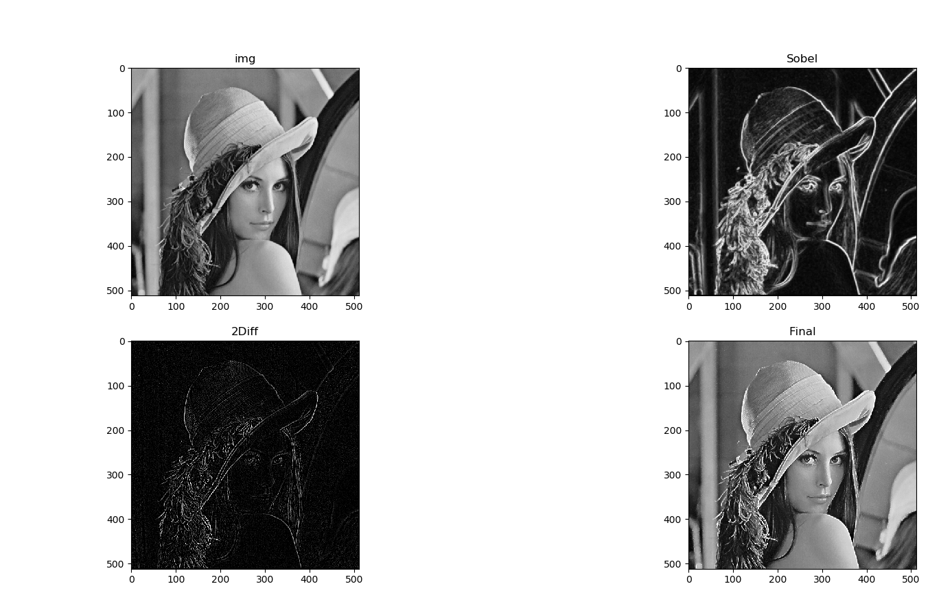

左上是原圖，右上是做一階微分(Sobel)，左下是做二階微分，右下是銳化後結果圖。

2.

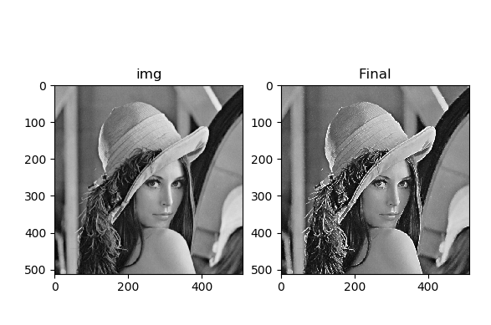

左邊是原圖，右邊是銳化後結果圖

3.一階微分(Sobel)

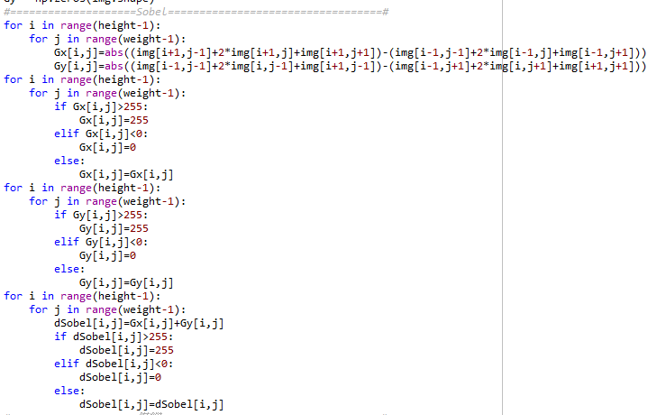

4.模糊+正規[0,1]

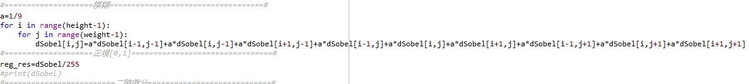

5.二階微分

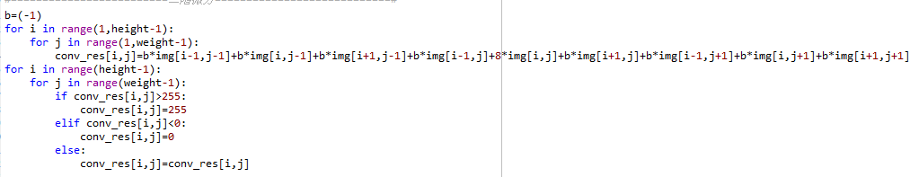

討論與結論

比較需要注意的就是每做完一次運算都要記得將數值設定在0~255之間